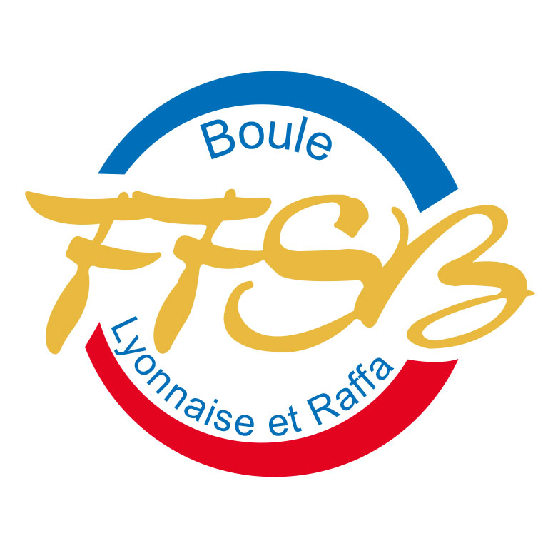
FÉDÉRATION FRANÇAISE DU SPORT BOULES
Service Communication
Tél. : 04.78.52.22.22 Fax : 04.78.52.50.93

Date 22/03/2018

SPORT BOULE LYONNAISE
FRANCE TIRS 2018
Coulommiers 77

La Boule Lyonnaise, sport d’adresse en situation de course reconnue de haut niveau par le Ministère des
sports, est l’une des composantes des disciplines de « Boules Sport » candidate pour l’édition 2024 des
Jeux Olympiques. Elle sera en vedette à l’occasion du France Tirs 2018 à Coulommiers 77 les Samedi 7
et Dimanche 8 Avril.

La Fédération Française du Sport Boules – Boule lyonnaise – a choisi la ville de Coulommiers et son magnifique Parc des Capucins, doté de très fonctionnelles structures sportives couvertes, pour l’organisation du championnat de France de Tirs sportifs 2018.

Le France Tirs ce sont 3 épreuves :

Le Tir Progressif
Discipline physique à forte dépense énergétique inscrite au programme des Jeux Mondiaux et des Jeux Méditerranéens. L’athlète tire alternativement dans un sens puis dans l’autre du jeu. Il est continuellement en situation de course et il parcoure plus de 1000 mètres en 5’ de temps imparti tout en tirant successivement sur 6 boules cibles dont les emplacements sont situés sur deux tapis. Seul le tir réussi (boule touchée) permet la progression de la cible la plus rapprochée (13,05 m) à la plus éloignée (17,05 m) de la ligne de lancée et inversement.

Le Tir de Précision :
Parcours d’adresse sur un tapis de 11 cibles. Chaque athlète tire avec une course d’élan une seule fois sur chacune des 11 cibles (boule ou but blanc) disposées sur un tapis. Les objets cibles sont cachés par un obstacle (boule ou but rouge) qui ne doit pas être déplacé lors du tir. Score maximum 37 points.
Cette épreuve requiert de l’athlète des qualités de technicité, de concentration, de coordination gestuelle et de parfaite motricité.

Le Tir Rapide en Double ou Relais
Il s’agit d’une épreuve sportive par équipe où 2 tireurs se relaient tous les 4 tirs pour toucher réglementairement le plus grand nombre de boules cibles dans le temps imparti.

Programme : voir recto invitation

Fédération Française du Sport-Boules - 63 rue Anatole France - 69100 Villeurbanne
Tél. : 04.78.52.22.22 – Fax : 04.78.52.50.93 – Internet : www.ffsb.fr
Contact : Yves Piriac – 06 63 39 77 03 – yves.piriac@bbox.fr

